Retensi Protein
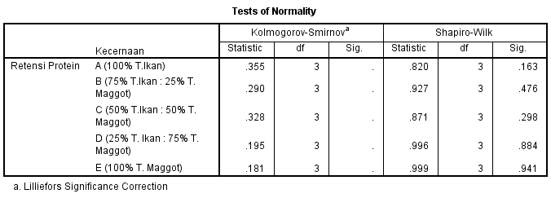
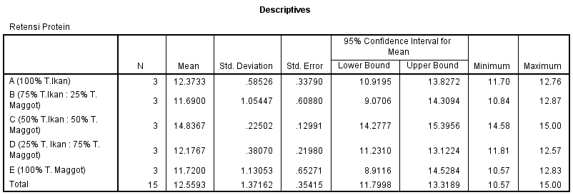
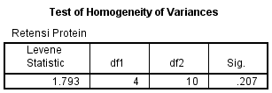
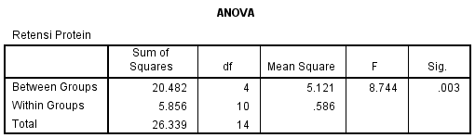
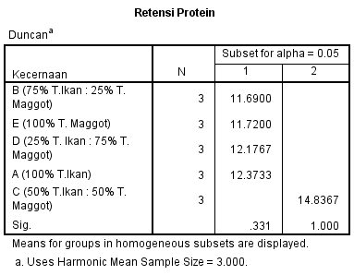
Parameter | Perlakuan
Parameter | A | B | C | D | E
Retensi Protein | 12.37±0.58ª | 11.69±1.05ª | 14.83±0.22^{b} | 12.17±0.38ª | 11.72±1.13ª

